projekt „tu wpisujesz przedmiot”

tu wpisujesz Temat projektu
tu wpisujesz imię i nazwisko klasa

Prowadząca: …………

Gorzów Wlkp. ………rok

Oświadczenie
Oświadczam, że niniejszy projekt przygotowałem(am) samodzielnie. Praca nie została nikomu zlecona, ani od nikogo skopiowana. Przy cytowaniu danych z literatury (dosłownie lub niedosłownie) stosowano odpowiednie odsyłacze. Oświadczam również, że moja praca nie była nigdzie publikowana.

Wyrażam zgodę / nie wyrażam zgody* na udostępnienie osobom zainteresowanym mojej pracy projektowej.

Zgoda na udostępnienie pracy projektowej nie oznacza wyrażenia zgodyna kopiowanie pracy projektowej w całości lub w części.
Brak zgody nie wyklucza kontroli tekstu pracy projektowej w systemie antyplagiatowym, wyklucza natomiast dopisanie tekstu do bazy tego systemu.

* niepotrzebne usunąć

..............................., dnia............................ .................................................
(miejscowość) (podpis)

Spis treści
1. Wstęp 7
1.1. Cel pracy 7
1.2. Struktura pracy 7
2. wprowadzenie 9
2.1. TEORIA 9
2.2. Wyjaśnienie podstawowych pojęć dotyczących pracy 9
3. Tutaj wybrane usługi 9
3.1. Przegląd dostępnych technologii 9
3.2. Wybór usług do instalacji 9
4. Instalacja (tu wpisujesz czego) 9
4.1. Czynności przedinstalacyjne 9
4.2. Harmonogram prac 9
4.3. Wymagania systemowe 10
4.4. Proces instalacji 10
4.5. Czynności poinstalacyjne 10
5. Konkretne usługi 10
5.1. Usługa 1 10
5.2. Usługa 2 10
6. Testy 11
6.1. Platforma sprzętowa i programowa środowiska testów 11
6.2. Test usługi pierwszej 11
6.3. Test usługi nr 3 11
6.4. Test usługi 4 11
6.5. Test usługi nr 5 11
6.6. Test usługi 6 11
6.7. Test usługi 7 11
7. Podsumowanie 12
Bibliografia 13
Spis tabel 13
Spis rysunków 13
Załączniki 13

Wstęp
Określenie tematu projektu i odpowiedź na pytania, przed jakim wyzwaniem stajesz, co jest zadaniem do wykonania i na czym owe zadanie polega.

Wstęp powinien również zawierać określenie celu pracy oraz jej struktury. Praca powinna być odpowiednio sformatowana
- Całość piszemy czcionką Times New Roman, 12 pkt, interlinia 1,5 wiersza wyjątek stanowią podpisy rysunków i tabel oraz określenie źródła
- Każdy rozdział zaczyna się od nowej strony
- Tytuł rozdziału Times New Roman 16 pkt.
- Tytuł podrozdziału Times New Roman 14 pkt.
- Rozdziały wraz z podrozdziałami numerujemy przez konspekt numerowany

Cel pracy
Celem pracy jest …
…………
…………

Struktura pracy
Pracę podzielono na część pisemną i część praktyczną: część pierwsza jest podzielona na części. Tu podajesz opis zawartości pracy z podziałem na rozdziały.
Rozdział 1 zawiera…………………………………………………………………..
………………………………………………………………………………….…………
…………………………………………………………………………….……….……
…………………………………………………………………………….……………
W rozdziale 2 …
…………………………………………………………………………….…………
…………………………………………………………………………….…………
Jeśli projekt jest pracą zespołową, zachodzi potrzeba opisania zadań poszczególnych osób.
Nad projektem pracowali: tu wymieniasz wszystkich członków zespołu wraz z ich zadaniami

wprowadzenie

TEORIA
Tutaj powinieneś opisać wprowadzenie do tematu głównego w zależności od typu projektu i dziedziny, której on dotyczy

Wyjaśnienie podstawowych pojęć dotyczących pracy
…………………………………………………………………………….…………
………………………………………………………………………………….…………
………………………………………………………………………………….…………

Tutaj wybrane usługi

Przegląd dostępnych technologii
…………………………………………………………………………….…………
………………………………………………………………………………….…………
………………………………………………………………………………….…………

Wybór usług do instalacji
Jakie usługi wybrałeś i dlaczego
…………………………………………………………………………….…………
………………………………………………………………………………….…………
………………………………………………………………………………….…………

Instalacja (tu wpisujesz czego)

Czynności przedinstalacyjne
Powinny obejmować przygotowanie urządzeń w zależności od tematyki projektu.

Harmonogram prac
Tutaj powinien znaleźć się harmonogram prac oraz lista kontrolna. Może być w formie tabeli lub rysunków. Podpisy i źródła powinny mieć określony styl. Jak poniżej
Rysunek. 1. Podpis rysunku pierwszego
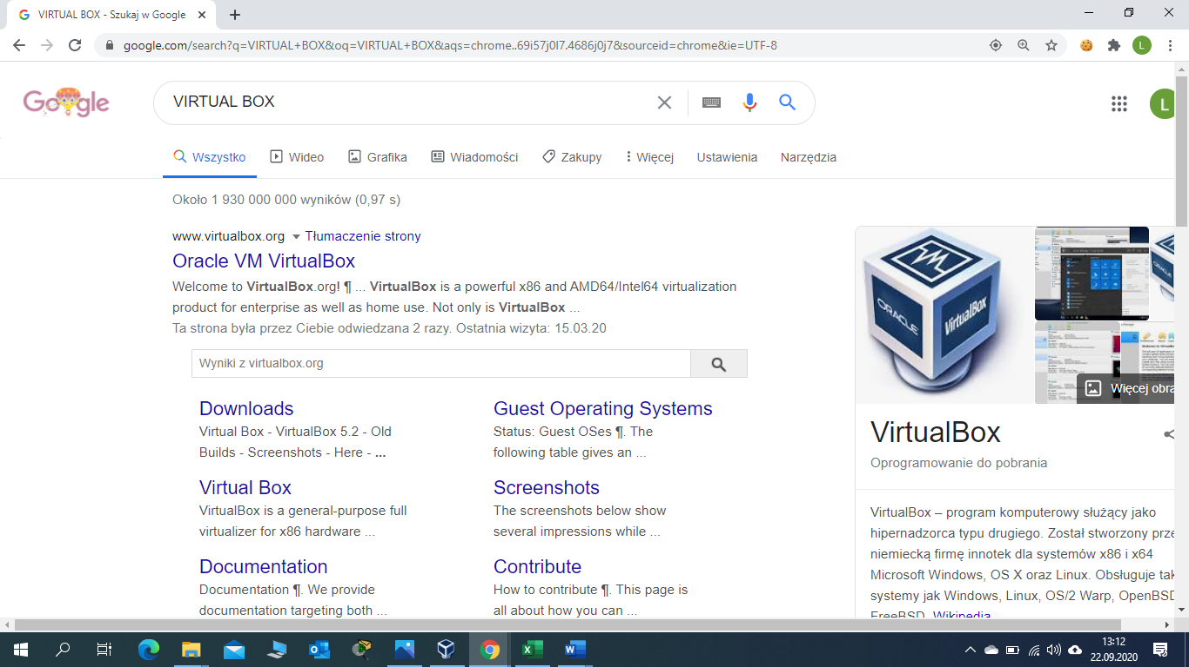
Źródło: opracowanie własne na podstawie

Wymagania systemowe
Tabela. 1. Przykład
Parametry | Wymagania minimalne | Wymagania zalecane
Internet | Tak | Tak
RAM | 1GB | 2GB
Dysk twardy | 512GB | 1TB
Źródło: opracowanie własne na podstawie

Proces instalacji
Proces instalacji dokumentujesz zrzutami ekranu

Czynności poinstalacyjne
Czynności poinstalacyjne powinny obejmować wszelkiego rodzaju aktualizacje

konkretne usługi
Każdy podpunkt to konkretna usługa. Wszystko dokumentujesz zrzutami ekranu.

Usługa 1
Treść
……….

Usługa 2
Treść

testy
Tutaj piszesz co udało się zrealizować a co nie i dlaczego, jakie są wyniki testów. Testy dokumentujesz zrzutami ekranu.
……….
……….
……….

Platforma sprzętowa i programowa środowiska testów

Test usługi pierwszej
……….
……….

Test usługi nr 3
Treść
…….
……..

Test usługi 4
……….
……….

Test usługi nr 5
Treść
…….
……..

Test usługi 6
……….
……….

Test usługi 7
Treść
…….
……..

podsumowanie
Treść opisujesz wnioski z wykonanego projektu i podsumowujesz osiągnięte wyniki. Odpowiadasz też na pytanie czy cele projektu zostały osiągnięte, a jeśli nie to dlaczego, czego się nauczyłeś, a czego nie udało się osiągnąć i dlaczego.
W podsumowanie może być zawarte, w jakim stopniu projekt jest skalowalny i niezawodny. Wnioski powinny wynikać z treści pracy

bibliografia
- Nazwisko I., Tytuł książki, Wydawnictwo, Miejsce, rok.
- Nazwisko I., „Tytuł artykułu” [w:] Nazwisko I. (red.), Tytuł, Wydawnictwo, Miejsce, rok, s. XX-XX.
- Nazwisko I., „Tytuł artykułu”, Nazwa czasopisma, nr X (rok), s. XX-XX.
- Nazwisko I. (red.), Tytuł , Wydawnictwo, Miejsce, rok.
- Nazwisko I., „Tytuł artykułu”, http://xxx-xxx/index.html, rok opublikowania, dostęp: 01.01.2016.
- Nazwisko I., „Tytuł artykułu”, http://xxx-xxx/index.html, dostęp: 01.01.2016.
- Nazwisko I. (red.), Tytuł, http://xxx-xxx/xxx.pdf, rok opublikowania, dostęp: 01.01.2016.
- Nazwa organizacji, Nazwa dokumentu, http://xxx-xxx/index.html, dostęp: 01.01.2016.

Spis tabel
Tabela. 1. Podpis tabeli pierwszej 9

Spis rysunków
Rysunek. 1. Podpis rysunku pierwszego 8

Załączniki
- Załącznik 1
- Załącznik 2
- Załącznik 3

